毅湃能源月度进展汇报
汇报周期： 2025年11月上旬 - 2025年12月初
汇报主题： 夯实基础，双轮驱动，从“初创研发”向“正规军”迈进

尊敬的各位股东/投资人：
见信好！
距离毅湃能源完成种子轮融资已过去一个月。在这起步的短短三十天里，公司全体同仁在各位的支持下，迅速从纯研发状态切换至“研发+经营”双轨并行的快车道。
本月，我们不仅在核心技术上取得了关键性验证，更在政府关系与下一轮融资布局上迈出了坚实的一步。以下是这一个月来的核心工作进展与公司大事记：

01 战略高地与政企合作
1. 松江经开区党工委书记带队调研，获政府领导高度评价
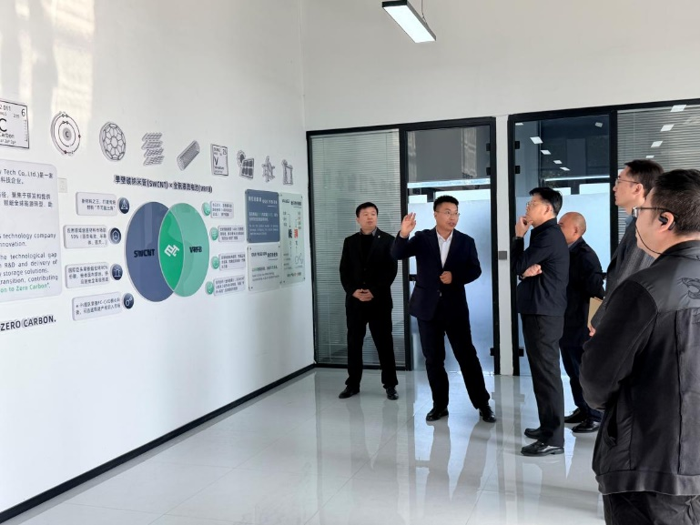
- 大事记：11月21日，上海松江经济技术开发区党工委书记、管委会常务副主任杨洪彬一行莅临公司视察。
- 成果：杨书记高度评价了公司“单壁碳纳米管+液流电池”的双轮驱动战略，认为其不仅解决了“卡脖子”难题，更契合国家双碳战略。此次调研已被公司官方公众号（11月下旬新注册并首发）作为首篇重磅报道刊发（https://mp.weixin.qq.com/s/tP6iTF9VTA_1yrEnQ6_tew）。
- 意义：这标志着毅湃能源正式进入了地方政府的视野，为后续争取政策红利与产业落地奠定了良好基础。

2. 深度推进招商落地，锁定下一轮国资领投意向
- 进展：基于前期的高层互访，公司正在紧锣密鼓地与松江经开区沟通具体的招商落地事宜。
- 当前动作：本周，经开区方面已约见回访，双方正就具体落地细节进行实质性磋商。
- 战略目标：我们正积极推动政府相关引导基金参与并领投公司下一轮融资，目前进展符合预期。

02 商业化与研发突破
1. 商业化“破冰”：首笔营收交付在即
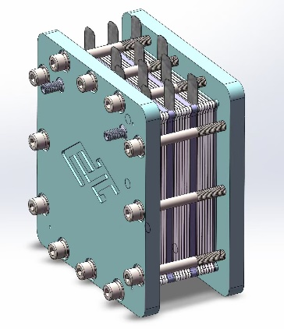
- 进展：全钒液流电池业务线传来捷报。我们为中科院施剑林院士团队定制的电池系统设计方案已顺利通过评审。
- 下一步：目前正处于加紧下单生产与交付阶段，我们立下了军令状，力争在2025年年内完成交付。
- 意义：这不仅意味着公司将在成立当年即实现营收零的突破，更标志着我们的技术产品具备了满足顶尖科研团队严苛要求的技术能力。

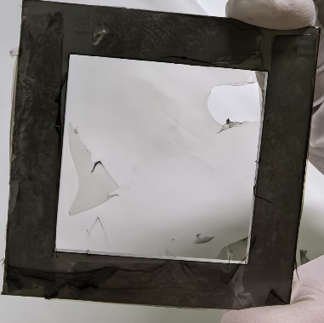
2. 核心技术验证：单壁碳纳米管薄膜工艺突破
- 进展：在单壁碳纳米管业务线，通过与合作伙伴的联合攻关，我们在薄膜后处理工艺上取得了一定的技术突破。
- 价值：这一进展初步验证了我们所选技术路线的正确性和可行性，为后续进一步攻克此卡脖子难题奠定坚实基础。

3. 知识产权布局：发明专利零的突破
- 进展：公司第一篇发明专利正在加紧落地流程中，有望在2025年年内完成。这将是公司构建技术护城河的第一块基石。

03 组织建设与合规运营
1. 团队升级：从“研发小队”进化为“建制公司”
- 人员结构优化：团队规模从11月初的5人（100%研发）扩充至7人。新引入行政人事与财务法务两位专业伙伴。
- 价值：中后台力量的加入，意味着毅湃能源不再是一个单纯的实验室团队，而是一家具备正规化管理、合规化财务运作能力的现代企业。这将极大地降低公司运营风险，为后续融资尽调提供规范支撑。
- 招聘计划：计划在2026年元旦前再引入1名核心成员，组建一支8人精锐部队。届时，团队将形成“研发铁军（液流电池+碳纳米管）”与“职能中台（融资/宣传/管理/标准化）”互为支撑的战斗队形。

2. 工商变更与合规化进程
- 现状：工商变更事宜正在全速推进中。
- 说明：前期因全力筹备接待经开区领导视察及场地布置，流程略有延后。目前专人专岗正在跟进工商局审批流程，预计审核周期1-3周。
- 目标：排除万难，确保在2025年年内完成所有变更手续，为新的一年合规经营扫清障碍。

📝 创始人寄语
过去的一个月是忙碌而又闪亮的一个月。从接待政府高层视察的高光时刻，到深夜打磨技术方案的静默时光，毅湃能源正在用行动兑现“从纳米到电网”、“从新碳到零碳”的宏大愿景。
感谢各位股东在起步阶段给予我们的信任与耐心。2025年的最后几周，我们将全力以赴冲刺“首单交付”与“工商落地”两大关卡，以一份漂亮的成绩单迎接2026年的到来！

毅湃能源团队
2025年12月3日

